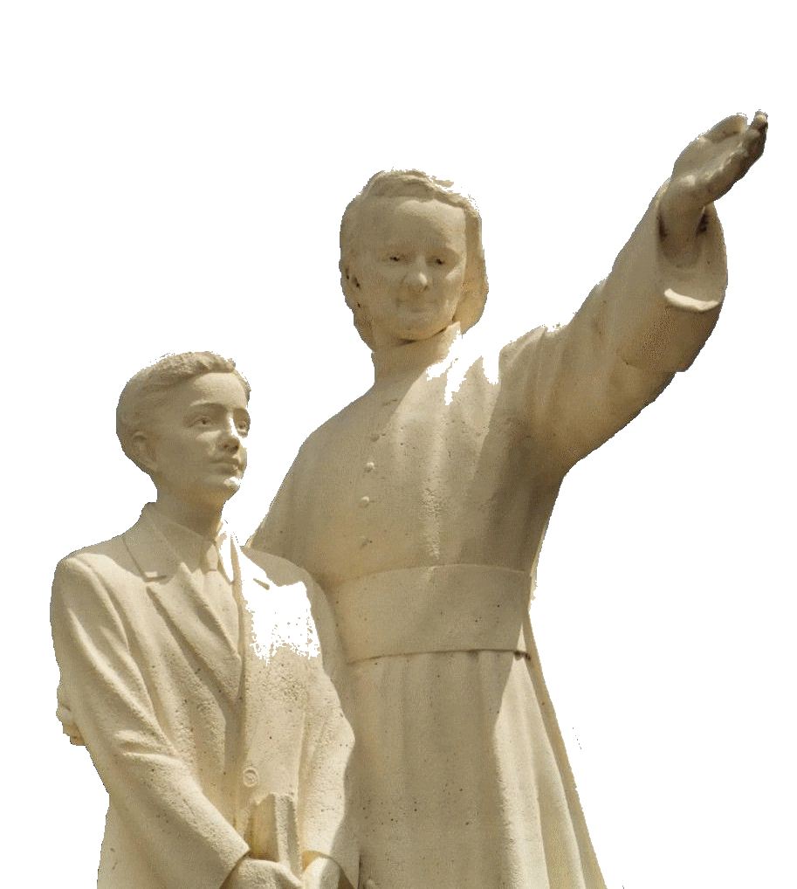

**NOVENA MENESIANA**

**JUNIO 2025**

***Peregrinos en el camino de la oración***

1. **NOTICIAS SOBRE POSTULACIÓN**

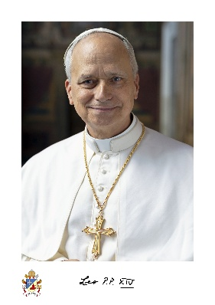En unión con toda la Iglesia, nos alegramos de todo corazón por haber recibido del Espíritu Santo al nuevo sucesor de Pedro. Rezamos por él y estamos dispuestos a seguir su ministerio pastoral con toda docilidad, según la herencia de nuestros Fundadores y la tradición de nuestro Instituto. Con la inauguración del nuevo Pontificado del Papa León XIV, los dicasterios de la Curia vaticana han reanudado sus actividades.

Del mismo modo, los médicos a los que confiamos un examen más detallado de la curación de Enzo Carollo han proseguido sus estudios, con el fin de elaborar una respuesta concordante para presentarla al Dicasterio de las Causas de los Santos. Para completar su informe, también han pedido a un neurólogo pediátrico que realice un examen neurológico. Vamos a rezar para que el examen se complete rápidamente y, sobre todo, para que encuentre el camino adecuado para demostrar la inexplicabilidad de la curación.

**NUESTROS HERMANOS EN REPUTACIÓN DE SANTIDAD**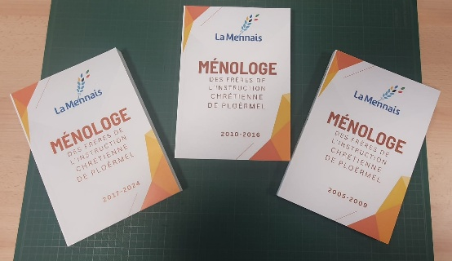El Instituto siempre ha tenido la tradición de reconocer a ciertos Hermanos como testigos de una vida santa y de un ardiente apostolado. Existen buenas fuentes para conocerlos: los diversos ***Ménologes*** (Cavaleau y Balanant), que han sido enriquecidos por ***otros cuatro volúmenes (***2024-2017; 2010-2016; 2005-2009; 2001-2004) del Secretario General, el Hno. Hervé Asse; un buen número de ***biografías*** más o menos voluminosas y destinadas a diversos grupos de Hermanos. Hervé Asse; un buen número de biografías, más o menos voluminosas y destinadas a diversas categorías de lectores: alumnos, adultos, Hermanos, jóvenes...; notas biográficas, compuestas con ocasión de celebraciones importantes; discursos en funerales; las provincias (Canadá...) han publicado ***una serie de vidas de Hermanos muy conocidos*** en sus distritos... En la oficina de la postulación, estamos preparando actualmente la posible introducción de la causa de beatificación de algunos Hermanos que han dejado en su vida una fuerte fama de santidad. En nuestra Congregación, hemos tenido tesoros de santidad y heroísmo (Hermanos Zoel, Cardenal, Hyacinthe, Arthur, Constantin, Lucien Séveno...).

Proponemos: 1- Conservar la documentación relativa a los Hermanos, Hermanas y Laicos Menesianos: conservar cartas y escritos personales, artículos, historias escolares, fotografías; poner a disposición de los Hermanos, Hermanas y Laicos Menesianos la documentación relativa a ellos por escrito las memorias sobretodo de Hermanos mayores… 2- Para los que puedan y tengan tiempo, escribir directamente las memorias biográficas de algunos Hermanos conocidos. Puede tratarse de vidas cortas o de biografías más profundas.

1. **INTENCIONES POR LA NOVENA RECOMENDADAS A LA INTERCESIÓN DEL PADRE DE LA MENNAIS**

Confiamos a la intercesión del Padre de la Mennais :

* ***Varios Hermanos con problemas de salud***; muchos están presentes en las casas de Hermanos ancianos o enfermos. Estos Hermanos son muy valiosos para todo el Instituto: con sus oraciones y el ofrecimiento de sus dificultades dan una fecundidad suplementaria al trabajo de todos los Hermanos. Pueden comprometerse a rezar regularmente el rosario por la beatificación del Padre y por las vocaciones.
* Dos accidentes: ***Hno. Alberto Pardo***, ecónomo de la Provincia de España, y ***M. Stéphane***; recemos por su pronto restablecimiento.
* Nuestros pacientes recomendados por animadores locales.
* ***Anna***, cáncer y sus dos hijos discapacitados ***Silvia*** e ***Luca***; los niños: ***Tommaso***, ***Alessandro***, ***Alvaro*** y ***Giovanni-Paolo*** (cáncer cerebral); los adultos: ***Caroline***, ***Massimo***, ***Camilla***.
* ***Nuestros Hermanos en los lugares más expuestos al peligro***: Sudán del Sur, Haití, Congo RDC y los Hermanos que han comenzado ***la nueva misión en Timor-Leste***: FF. Stéphane, Philippe y Éric.

**2- FAVORES OBTENIDOS POR INTERCESIÓN DEL PADRE**

***Plattsburgh, N.Y. USA. RECUPERACIÓN DE UNA NIÑA DE UNA FIEBRE PELIGROSA***  *«A principios de diciembre, la gripe española hizo su segunda aparición en Plattsburgh. Ruth Lemaire, de cinco años, tuvo que guardar cama aquejada de dolor. Durante cuatro días, la fiebre se mantuvo por encima de 39,5°C. La afligida madre escribió una nota a una monja que conocía, pidiéndole oraciones y resolvió hacer y prometer todo lo que esta monja de la Congregación de las Monjas Grises de la Cruz de Ottawa creyera oportuno ordenar. Esta última, que aún tenía fresca en la memoria la reciente curación de la hermana Marie-Aimée, de la comunidad de Hawkesbury (por intercesión del Padre), envió una imagen del Padre de la Mennais, recomendando a la madre que la colocara sobre el pecho de su hijo e iniciara inmediatamente una novena al Venerable, con el compromiso de publicar el favor si se obtenía. Madame Lemaire, llena de confianza, accedió rápidamente a esta petición.*

*Al día siguiente, el estado de la paciente era tal que el médico sintió el deber de preparar a la madre para el cruel sacrificio. Se redoblaron las oraciones para obtener la curación tan ardientemente deseada. La madre puso la imagen de nuestro Venerable Padre en las compresas de aceite caliente que aplicaba al pecho de su hijo. Al día siguiente se produjo una notable mejoría, y continuó tan bien que dos días después el médico de cabecera, protestante, dijo a la madre: «Sabe, no he sido yo quien ha curado a su hijo». «¿Qué quiere decir con eso, doctor?», preguntó ella. «Bueno, señora, no sé cómo ha ocurrido, pero el niño está volviendo a la vida. No hay ningún remedio que pueda provocar un cambio así en tan poco tiempo».*

*La niña siguió mejorando y hoy está bien. La madre, llena de alegría, vino ella misma a contarme todo lo anterior. Guarda con gran devoción la imagen del Venerable Padre de la Mennais. Hermano Oscar-Joseph*

*Fuentes: Recogido del Hno Jean-Charles BERTRAND.*

**4- SANTUARIOS DE LA VIRGEN Y LOS HERMANOS PEREGRINOS DE LA ESPERANZA**

**SANTUARIOS DE LA VIRGEN MARÍA EN EL SUDOESTE ASIÁTICO: INDONESIA, FILIPINAS, JAPÓN, TIMOR-LESTE**

**LAS GRANDES ESTATUAS DE MARÍA: FAROS DE FE PARA TODOS LOS PUEBLOS**

En Asia, la tradición religiosa se remonta a tiempos muy antiguos. Está profundamente arraigada en todos los pueblos a través de las manifestaciones de ritos, incluso públicos, la construcción y veneración de lugares de culto, las peregrinaciones y las oraciones de conversión y purificación. Siguiendo esta antigua tradición, en el corazón del sudeste asiático encontramos un fenómeno particular: ***en la cima de varias altas montañas los fieles han colocado estatuas de la Santa Virgen.*** 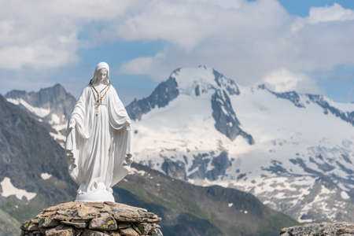Son el centro de numerosas peregrinaciones, especialmente de cristianos, pero también de musulmanes y de religiones asiáticas.

Las estatuas, de gran tamaño y muy visibles incluso desde lejos, se convierten en faros de fe. A la sombra de la protección de María, los cristianos pueden reavivar su fe, encontrarse con sus hermanos y hermanas en la Iglesia y pedir las gracias que necesitan de Jesús a través de María. Estos lugares sagrados ofrecen a los cristianos, a menudo minoritaria, la dignidad de su fe en medio de religiones diferentes. La Virgen María, con su presencia maternal de dulzura y paz, es bien aceptada por la mayoría de los pueblos asiáticos: se convierte en la Madre de todos. Ella les espera en los lugares donde han surgido grandes estatuas, así como en las «grutas de Lourdes»: los fieles acuden a su madre con la sencillez y la alegría de los niños pequeños. Veamos algunas de estas estatuas especiales en los países donde están presentes nuestros hermanos menesianos.

**INDONESIA**

En la isla de ***Flores***, corazón católico de Indonesia, no faltan las peregrinaciones marianas. En la diócesis de Maumere: en ***Nusa Tengara***, en el pueblo de ***Wuli Wutik***, en lo alto de una colina se alza una estatua de 28 metros de «***María Madre de todas las Naciones***». Cerca, hay una casa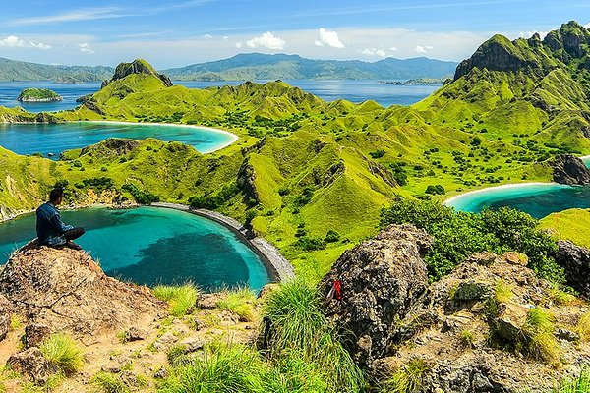 de espiritualidad y el pueblo de Nilo, que significa «luz». Los fieles ven a María como «la luz que guía y protege a los pueblos de la tierra». También en Flores, en la diócesis de ***Ende***, en ***Mbay***, se organizan numerosas peregrinaciones a la Gua (Gruta) María, sobre todo en mayo y octubre, durante las cuales los fieles celebran fervorosamente la Eucaristía y rezan juntos el rosario: *«La peregrinación es un medio para profundizar en la propia fe, estrechar lazos entre cristianos y difundir el amor mutuo». La devoción mariana parece ser el secreto que impulsa la fe de la población de Flores, predominantemente católica. Ha sabido preservar sus raíces cristianas e incluso su influencia en un contexto delicado y no siempre fácil.*

Nusa Tengara

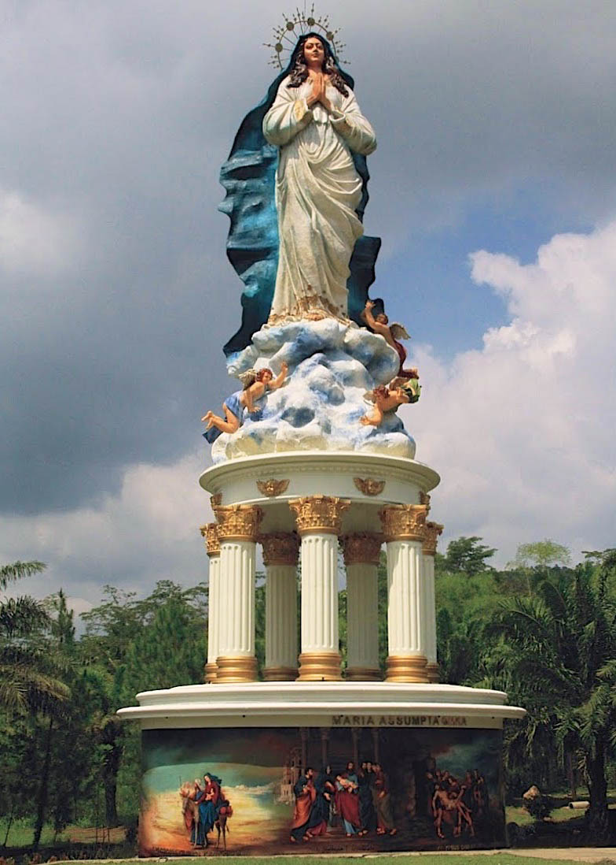 Siempre en Indonesia, pero en la isla de ***Java***, en ***Ambarawa***, la Virgen María es venerada desde hace mucho tiempo en su Gua María, sobre todo por los rezando el rosario camino de la colina. *«En 2015, en una grandiosa ceremonia, se bendijo la nueva estatua de María, Nuestra Señora de la Asunción: con 42 metros de altura, es [era] la estatua de María más alta del mundo». Fue esculpida por tres escultores religiosos locales. Es significativo que esta enorme estatua de María naciera en un contexto de paz y diálogo interreligioso: la población, mayoritariamente musulmana, acogió a las decenas de miles de peregrinos cristianos que participaban en las procesiones, así como a sus autoridades civiles y religiosas.*

En Java central, a pocos kilómetros de la ciudad de ***Yogyakarta***, se encuentra el santuario dedicado a la Virgen María más popular entre los cristianos indonesios. Aquí se bautizaron los primeros javaneses de Java central. «Hoy, jóvenes y adultos se reúnen por la noche en largas vigilias de oración, durante las cuales el espíritu interior típico del alma javanesa encuentra nuevas fuerzas para vivir una vida cristiana ferviente y auténtica».

Indonesia es uno de los países del mundo con más santuarios marianos. Casi todas las islas tienen un santuario de la Virgen María, principalmente en forma de cuevas de Lourdes: ***32 en Java, 8 en Sumatra, 7 en La Sonda, 3 en las Molucas y 6 en Sulawesi.*** Podemos concluir que la devoción a la Virgen María está profundamente arraigada en la vida espiritual de unos 10 millones de católicos. Y el comentario más frecuente de los no cristianos es: «¡Mira qué guapa es mamá Miriam!

**FILIPINAS**

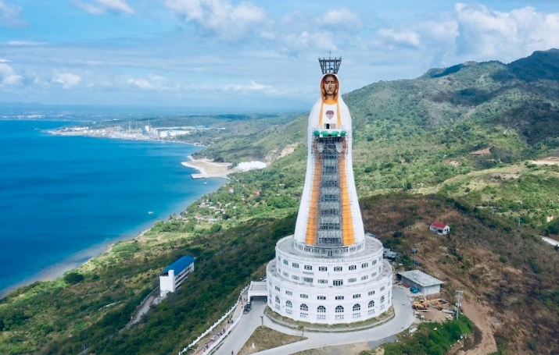Para celebrar el 500 aniversario de la llegada de los misioneros españoles al archipiélago y la primera proclamación del cristianismo, el pueblo cristiano de Filipinas ha querido dejar una señal. Desde el año 2000, se ha construido un santuario monumental en ***Batangas***, en la ***isla de Luzón***, sobre una meseta que domina el paso a la isla Verde, para entrar en el mar de China. Este santuario es un vasto lugar de oración en una colina llamada ***Montemaria***, en cuyo centro se ha construido una enorme estatua de la Santísima Virgen, visible en toda la región. Esta estatua ha recibido el título de «Madre de toda Asia», lo que significa que extenderá su protección no sólo a Filipinas, sino a toda Asia. El increíble tamaño de la estatua, 98 metros de altura, está diseñado para hacerla visible incluso desde una gran distancia. El edificio, terminado en 2021 para el V centenario de la Evangelización de Filipinas, es un lugar de ferviente peregrinación. Ofrece a los fieles, capillas para numerosas celebraciones, lugares de reunión, salas de oración, áreas de recepción y alojamiento... Los vastos terrenos circundantes se han dispuesto como un lugar de oración y paz interior, con su Vía Crucis, senderos del rosario y exuberantes callejuelas verdes, lugares de silencio y contemplación. Esta estatua de la Virgen, la más alta del mundo, es un signo de paz y un lugar de encuentro para todos los pueblos, bajo la mirada de la Madre María, que acoge a todos sus hijos en su inmenso corazón, rojo de ternura.

Montemaria

Ambarawa - Indonesia

**TIMOR-LESTE**

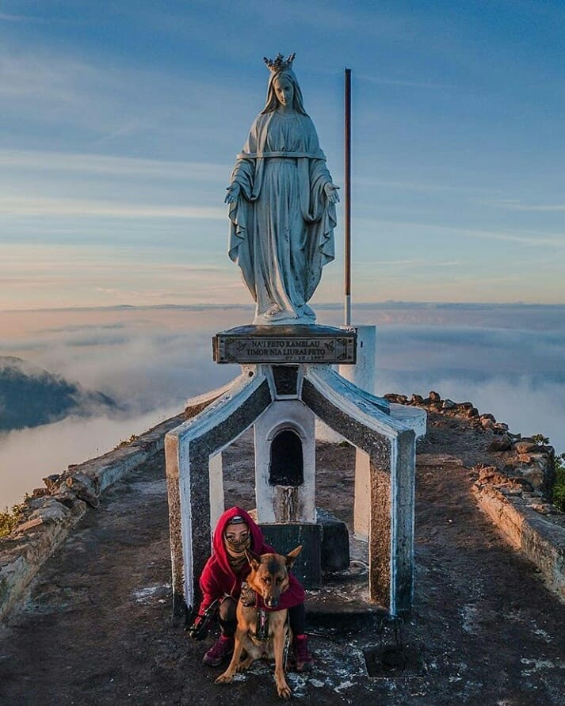**La isla de Timor está dividida en dos partes:** Timor-Leste, un Estado independiente, y Timor Occidental, que forma parte de la República de Indonesia. La cordillera más alta de la isla se encuentra en el territorio de Timor Oriental y forma el ***Tatamailau***, con el macizo del monte ***Ramelau***, que tiene un pico de 2.963 m. Como toda la isla de Timor tiene una gran mayoría de católicos, la montaña se dedicó a la Virgen María. En la meseta se construyó un lugar de culto, ***Uma Lulik***, con un altar para la celebración de la Eucaristía, junto a una estatua de la Virgen María de la Anunciación. El 25 de marzo, multitud de peregrinos suben a la montaña y pasan el día en oración: los fieles rezan el rosario, cantan himnos y ofrecen sus devociones durante toda la noche. Por la mañana, el obispo celebra la Santa Misa, antes de encabezar la procesión para la subida final al monte Ramelau, donde la gran estatua de la Virgen espera a sus hijos. Los peregrinos vienen de cerca y de lejos. Para muchos de ellos, esta peregrinación es una tradición a la que no quieren renunciar. En octubre, mes del Rosario, se organizan otras celebraciones. Los habitantes de Timor Oriental han aceptado con entusiasmo los valores del cristianismo y reconocen a la Virgen María como su patrona y protectora.

Monte Ramelau

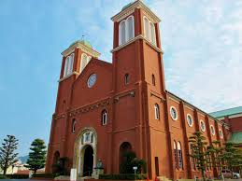**JAPON**

Uno de los centros más importantes del cristianismo en Japón es la ***Catedral de la Inmaculada Concepción o Santa María de Urakami, en Nagasaki***. Durante el siglo XIX, a pesar de todo tipo de dificultades, la comunidad católica consiguió crecer y transmitir la fe, especialmente en lugares vinculados a la primera evangelización de Japón a finales del siglo XVI. Consiguió construir una hermosa catedral en Urakami, la mayor construcción cristiana de la región Asia-Pacífico. En 1945, la bomba atómica cayó sobre Nagasaki el 9 de agosto, a 500 metros de la catedral, sembrando la muerte y la destrucción. Entre los escombros se encontró la cabeza de la Virgen, con agujeros donde deberían haber estado sus ojos y una cicatriz en la mejilla 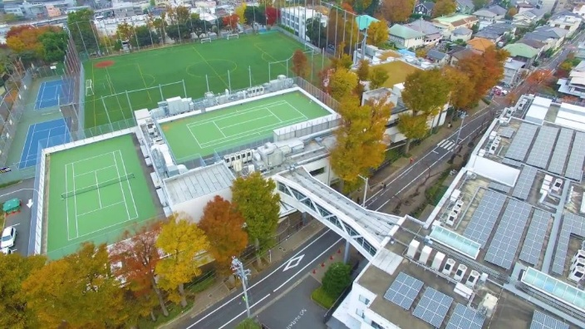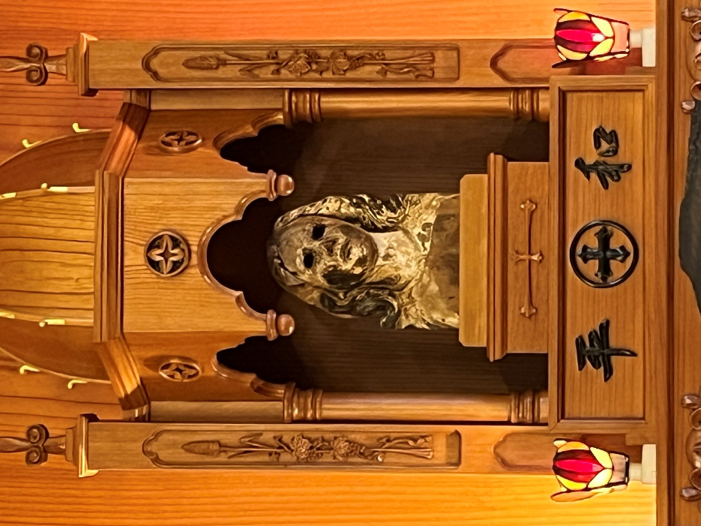derecha. Inicialmente albergada en el Museo del Holocausto Nuclear, , esta «reliquia» se trasladó a la catedral reconstruida, dentro de una capilla que se ha convertido en un lugar de oración por la paz universal. La imagen de la Santa Madre de Dios y de los hombres mira a la humanidad con ojos vacíos (las pupilas de cristal se han derretido por completo), pero llenos de ternura. En su mejilla derecha hay una especie de herida, que recuerda a una lágrima. Es la participación de la Madre, con todo su corazón, en los sufrimientos de sus hijos y su intercesión maternal para que triunfe un tiempo de paz sobre todas las guerras.

Iglesia de Urakami (catedral de Urakami)

St Mary's Tokyo

**LES FRERES DANS L’ASIE SUD-ORIENTALE :**

**JAPON, PHILIPPINES, INDONESIE, TIMOR-LESTE.**

**JAPON**

El 20 de julio de 1951, la provincia canadiense de Pointe-du-Lac envió a Japón a sus tres primeros hermanos. Respondían a una invitación apremiante de la Santa Sede y a la necesidad de ayudar a reconstruir un país completamente destruido material y moralmente. La Provincia se comprometió a enviar tres hermanos al año durante los primeros 15 años. En 1971, 44 Hermanos fueron destinados allí: una enorme donación hecha por la Provincia canadiense, sobre todo porque los Hermanos enviados debían estar particularmente bien preparados en la lengua, los estudios académicos y el enfoque evangélico de un pueblo con un grado de organización muy elevado. La obra menesiana se desarrolló en torno a tres instituciones: la St Mary's International School de Tokio, para los cristianos de la capital; la gran escuela, desde preescolar hasta secundaria, Seiko Gakuin (La Santa Luz) de Yokohama; y la escuela secundaria, en un entorno más modesto, en Shizuoka. Se presta especial atención al anuncio del Evangelio: celebraciones de fiestas cristianas, catequesis, catecumenado y bautismo. Se ha hecho un esfuerzo notable para desarrollar una pastoral de las vocaciones consagradas, en particular con vistas a un posible retorno a la Congregación, pero el contexto desfavorable no ha permitido que surja una nueva generación. Actualmente, los Hermanos forman una sola comunidad, que sigue la animación cristiana de las tres instituciones japonesas del Instituto. Actualmente, los Hermanos forman una sola comunidad, que sigue la animación cristiana de las tres instituciones japonesas del Instituto.

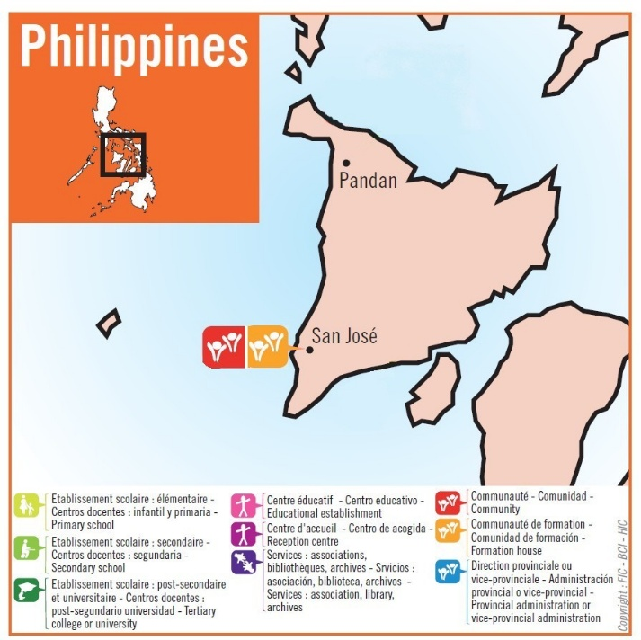 **FILIPINAS**

Comunidad del Postulantado y del Noviciado en San José

Los Hermanos de Japón no se rindieron. Desembarcaron en Filipinas, un país materialmente pobre, pero de mayoría cristiana. Allí podían contribuir a la educación cultural y técnica de los jóvenes. Al mismo tiempo, podían proponer la vocación de Hermano en un entorno más familiar con la consagración religiosa y misionera. En 1987, los Hermanos de Japón decidieron establecerse en Filipinas. Un equipo inicial de 4 Hermanos fue a ***Panay***, una de las 11 grandes islas del país, a San José. A lo largo de los años, los Hermanos enseñaron en el colegio diocesano. Al mismo tiempo, se implicaron en el servicio de la diócesis y en la formación de profesores. En 1994, los Hermanos añadieron una sección técnica para los jóvenes que no se sentían atraídos por los estudios teóricos: los cursos se impartían en la escuela, pero la formación práctica tenía lugar en talleres y fábricas cercanas. En 2004, el obispo confió a los Hermanos la gestión de la escuela secundaria del ***Instituto Pandan Bay***, en el norte de la isla.Ils trabajó duro para reconstruir los edificios y dar a la escuela un carácter menesiano. En 2012, en unión con la misión de Indonesia, se abrió el escolasticado en ***Manila*** para los Hermanos jóvenes del sudeste asiático.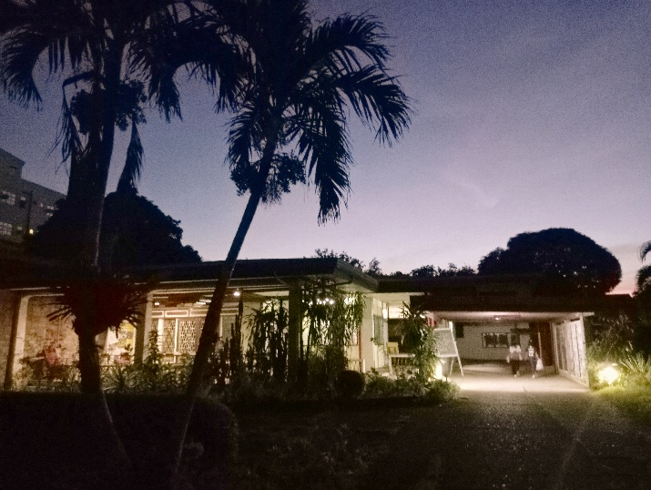

Los Hermanos Maristas les imparten estudios religiosos en el MAPAC. Los Hermanos de Filipinas atraviesan actualmente un periodo difícil. El escolasticado se trasladó en 2023 a Yogyakarta y la comunidad de Pandan, la única con escuela, se cerró en 2024. Los Hermanos están presentes en San José, que se convertirá en la cuna de las vocaciones menesianas en Asia: habrá postulantes de segundo año y el noviciado, que también se establecerá allí. Todos los Hermanos, en formación y en formación, muestran una notable devoción menesiana, que extienden también a sus colaboradores laicos. El Señor y la Virgen María bendecirán ciertamente su misión.

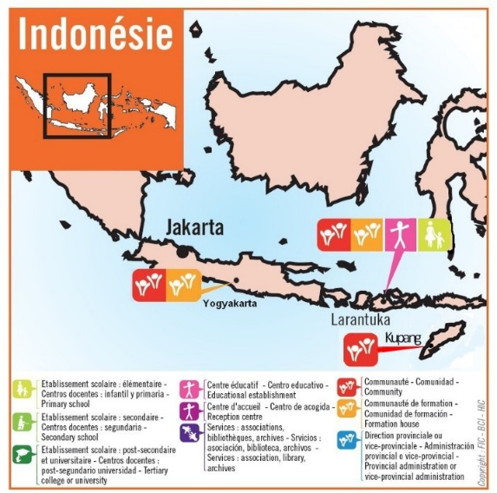**INDONESIA**

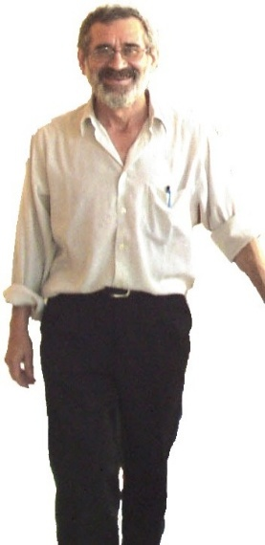 El 2 de enero de 2000, cuatro Hermanos (2 espa-ñoles y 2 franceses) llegaron a la isla de Flores, en ***Larantuka*** (Indonesia). Comenzaron a colaborar con el obispo y con otras comunidades religiosas locales, sobre todo en la enseñanza, pero también estableciendo vínculos muy estrechos con la población local. La pequeña comunidad sufrió un duro golpe cuando el superior, e***l Hermano Nicolás Mediavilla,*** murió de malaria en diciembre de 2004: Esta muerte repentina fue como el grano de trigo que muere para dar mucho fruto.

H. Nicolás Mediavilla,

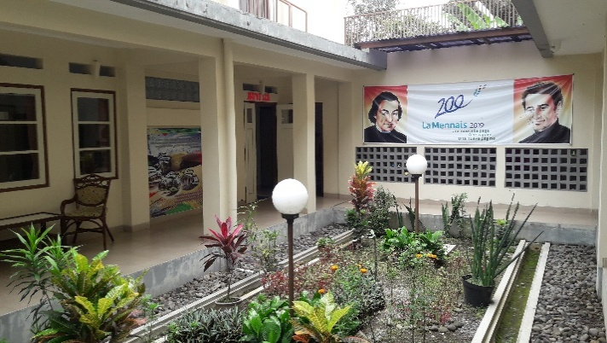Unos años más tarde, los Hermanos fundaron el ***Pusat La Mennais***, un centro de formación que ofrecía cursos de mecánica, informática, inglés, pesca y costura. Algunos jóvenes se sintieron atraídos por la vida de los Hermanos y se abrió para ellos un prepostulantado de investigación profesional. En 2010 se estableció una segunda comunidad en ***Yogyakarta***: acoge a postulantes y novicios. Los primeros hermanos indonesios emitieron sus primeros votos en 2011. A continuación, los escolásticos continuaron sus estudios en Manila (Filipinas). Un paso importante para la misión fue la apertura de la ***escuela primaria SDK Mennais*** en Larantuka en 2015. Actualmente hay otra comunidad en Kupang, en la parte occidental indonesia de la isla de Timor, para hermanos jóvenes que estudian en la universidad. También hay un escolasticado para el sudeste asiático en **Yogyakarta.** Indonesia es una misión llena de promesas: la Virgen María guía a este pueblo hacia «la luz de todas las naciones».

Comunidad de Yogyakarta

**TIMOR-ORIENTAL**

La última de las misiones de los H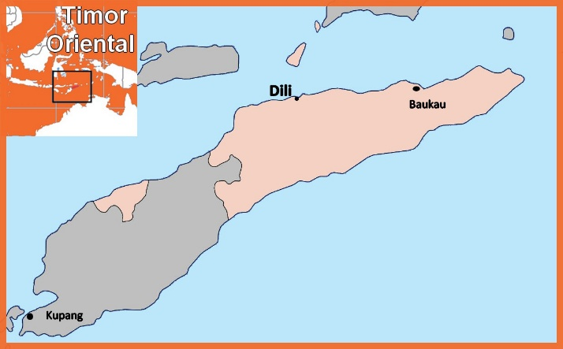H. menesianos está situado en el extremo oriental de la isla de Timor. Será inaugurada en 2025 por el Hermano Stéphane Le Pape, del distrito de San Francisco Javier (Asia), el Hermano Philippe Douti, del distrito de San Pablo (África Occidental) y el Hermano Éric Mugisa, del distrito de San José (RDC). En la parte occidental de la isla de Timor, que pertenece a Indonesia, los Hermanos tienen una comunidad en la gran ciudad de Kupang. Pero Timor Oriental es otra nación: un pequeño territorio de 15.000 km², habitado por una población de alrededor de 1.400.000 habitantes, el 33,8% de los cuales tiene entre 0 y 14 años. En los últimos tiempos, ha sufrido dramáticas vicisitudes como consecuencia de una guerra de independencia (de Indonesia), con cientos de miles de víctimas. La situación de los niños y los jóvenes sigue siendo muy frágil. El informe sobre los Derechos del Niño publicado en 2015 afirma: «Timor Oriental, que hasta 2002 estuvo asolado por una guerra de independencia en la que los niños fueron reclutados como soldados, no siempre garantiza una educación y una justicia satisfactorias. El trabajo infantil, *La explotación de menores y la violencia son fenómenos que no han sido frenados por el Estado. A esto hay que añadir una situación sanitaria muy frágil: paludismo, sarampión, fiebre tifoidea, dengue, infecciones, etc.». Con especial referencia a la educación, afirma: «El 14% de los niños de entre 6 y 11 años no están escolarizados, y el acceso a las escuelas sigue siendo un problema en algunas zonas rurales. Sólo el 36% de los jóvenes están matriculados en secundaria.*

Timor Oriental (Leste) capital Dili.

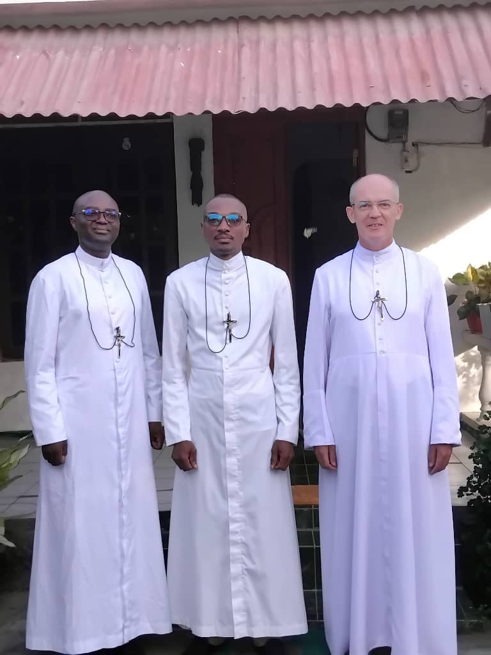

Nuestros tres hermanos que han llegado al Timor Oriental: de izquierda a derecha: los Hnos Eric Mugisa, Philippe Douti y Stéphane Le Pape

*Además, la formación del profesorado es inadecuada y las escuelas carecen de*

*equipamiento». El pueblo de Timor confía mucho en su fe cristiana, y su ferviente*

*devoción a la Virgen María les da esperanza para el futuro. En esta línea, los Hermanos aportarán su contribución misionera, especialmente entre los niños y los jóvenes.*

*FUENTES: LA MENNAIS.ORG: LA FIC EN EL MUNDO/ FIC ANUAL 2024 y 2025/ BOLETÍN DE POSTULACIÓN: BIOGRAFÍA DE F. NICOLAS MEDIAVILLA / CRÓNICA FIC*